*Vaikų emocinių ir elgesio problemų prevencijos programos „Obuolio draugai“ tikslas -* padėti vaikams įgyti socialinių bei emocinių sunkumų įveikimo gebėjimų, siekiant geresnės vaikų psichikos sveikatos ir emocinės gerovės. Programa įgyvendinama visoje Lietuvoje *lietuvių, lenkų ir rusų* kalbomis.

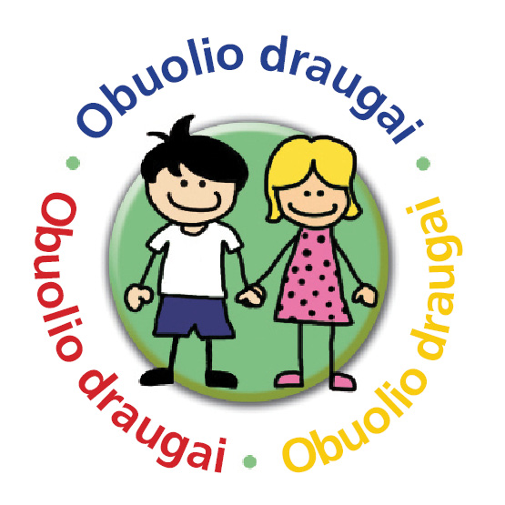

***pr. 3***

***Programa „Obuolio draugai“ skirta*** *8-10 metų vaikams.* Lietuvoje ją įgyvendinti rekomenduojame bendrojo ugdymo mokyklų *2 ar 3 klasėse*, globos namuose, vaikų dienos centruose ir prailgintos dienos grupėse. Programoje „Obuolio draugai“ gali dalyvauti kitose prevencinėse programose dalyvavę ir jose nedalyvavę vaikai.

***Kaip tapti programos „Obuolio draugai“ dalyviu?*** Ugdymo įstaiga, nusprendusi įgyvendinti programą 2023-2024 mokslo metais *nuo balandžio 3 d. iki 2022 gegužės 31* d. turi pateikti *užpildytą paraiškos formą elektroniniu paštu* VšĮ „Vaiko labui“. Gavę Jūsų paraišką, Jums atsiųsime dvišalę programos vykdymo sutartį ir sąskaitą faktūrą el. paštu.

*Programoje galės dalyvauti pedagogai tik tų įstaigų, kurios iki 2023 m. birželio 30 d. bu*s:

- atsiuntusios „Vaiko labui“ pasirašytos sutarties elektroninį egzempliorių;

- sumokėjusios mokestį už pedagogo(-ų) dalyvavimą programoje/kvalifikacijos tobulinimą.

***Mokesčiai*** *nustatyti programos „Obuolio draugai“ dalyviams 2022-2023 mokslo metais****:***

* *60 Eurų* ankstesniais metais darbui programoje parengtam pedagogui;
* *93 Eurai* pirmą kartą programoje dalyvaujančiam pedagogui.

***Pedagogai, dalyvaujantys programoje „Obuolio draugai“ pirmą kartą*,** dalyvaus baziniuose programos mokymuose:

- įvadiniame seminare (12 akad. val.; 2 dienos); seminaras vyks rugsėjo mėn.

- dviejuose paramos seminaruose (kiekvieno trukmė po 4 akad. val.); seminarai vyks 2024 vasario ir gegužės mėn.

Programos pedagogo kvalifikaciją patvirtinantį *pažymėjimą* gauna pedagogas, sudalyvavęs daugiau nei pusėje programos mokymų ir pravedęs visas 24 programos valandėles vaikų klasėje. Dalyvavusiam visuose mokymuose ir pravedusiam visas 24 valandėles pedagogui išrašomas 64 akademinių valandų pažymėjimas (20 auditorinių, 24 praktinio ir 20 savarankiško darbo akademinių valandų).

***Seminarai vyks*** artimiausiame regiono centre, kuriame bus sukomplektuota pedagogų grupė. Seminarų forma gali būti kontaktinė arba nuotolinė. Pirmenybė teikiama kontaktiniams seminarams. Nuotolinė forma pasirenkama sudarant jungtinę kelių regionų pedagogų grupę, o taip pat atsižvelgiant į epidemiologinę situaciją.

***Programos valandėlės vaikams*** trunka vienus mokslo metus. Kiekvienoje programoje dalyvaujančioje grupėje pedagogas praveda 24 valandėles. Vienos valandėlės trukmė – 45 minutės.

***Metodinės priemonės.*** Kiekviena į programą įsitraukusi vaikų grupė yra aprūpinama programos įgyvendinimui reikiama programos *metodine medžiaga pedagogui*, kurią pedagogas privalo grąžinti pasibaigus mokslo metams.

Kiekvienai programoje dalyvaujančiai vaikų grupei duodama *padalomoji medžiaga skirta vaikams* (diplomėlis, kortelė, išeičių armonikėlė)*,* pagal paraiškoje įrašytą vaikų skaičių, bet *ne daugiau kaip trisdešimčiai vaikų*. Jų grąžinti nereikia. Jei pedagogas dirba su keliomis vaikų grupėmis ir jam nepakanka 30 komplektų padalomosios medžiagos, papildomą padalomąją medžiagą galima pirkti atskirai (šiuo atveju prašome susisiekti su mumis).

Pageidaujančios ugdymo įstaigos galės *nusipirkti pratybų sąsiuvinius vaikams* „Programa „Obuolio draugai“. Mano pratybų sąsiuvinis“ *ir brošiūrą veikloms namuose* „Programos „Obuolio draugai“. Metodinė medžiaga tėvams“. (*Neužmirškite įrašyti paraiškos formoje.)* Rekomenduojame pratybas vaikams ir metodinę medžiagą tėvams užsisakyti teikiant paraišką, nes perkant vėliau bus priskaičiuojamos pašto išlaidos už persiuntimą į ugdymo įstaigą.

***Informacinius laiškus*** – kvietimus į seminarus ir/ar kvietimus pasiimti metodinės medžiagos programoje dalyvausiantiems pedagogams atsiųsime rugpjūčio pabaigoje arba rugsėjo pradžioje į ugdymo įstaigą el. paštu.

***Dėmesio***!

Jei pateikėte paraišką el.paštu ir negavote iš mūsų el.paštu patvirtinimo, reiškia Jūsų paraiška mūsų nepasiekė. Šiuo atveju prašome susiekti su mumis telefonu.

***Kontaktai paraiškai pateikti*** el. paštas[*odparaiska@vaikolabui.lt*](mailto:odparaiska@vaikolabui.lt)



***Daugiau informacijos:***

Telefonai pasiteiravimui +370 (652) 10 023

VšĮ „Vaiko labui“,

Šv. Ignoto g. 5, 01144 Vilnius